МІНЕСТЕРСТВО ОСВІТИ І НАУКИ УКРАЇНИ

Одеський національний політехнічний університет

Інститут комп’ютерних систем

Кафедра інформаційних систем

Звіт

Лабораторної роботи № 2

З предмету «Операційні системи»

**Тема: «Основи сучасної термінальної міжкомп`ютерної взаємодії»**

**Варіант 2**

Виконав:  
Студент групи АІ-201

Вяткін Д.П.

Перевірили:  
Блажко А. А.

Дрозд М. А.

Одеса 2021

**Мета роботи:** придбання навичок із сучасної термінальної взаємодії між різними операційними системами на прикладі ОС Windows та ОС Linux.

**Завдання 2.1**

**Робота з віддаленим Linux-сервером через термінальний режим роботи**

1-8:

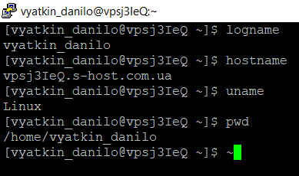

9-13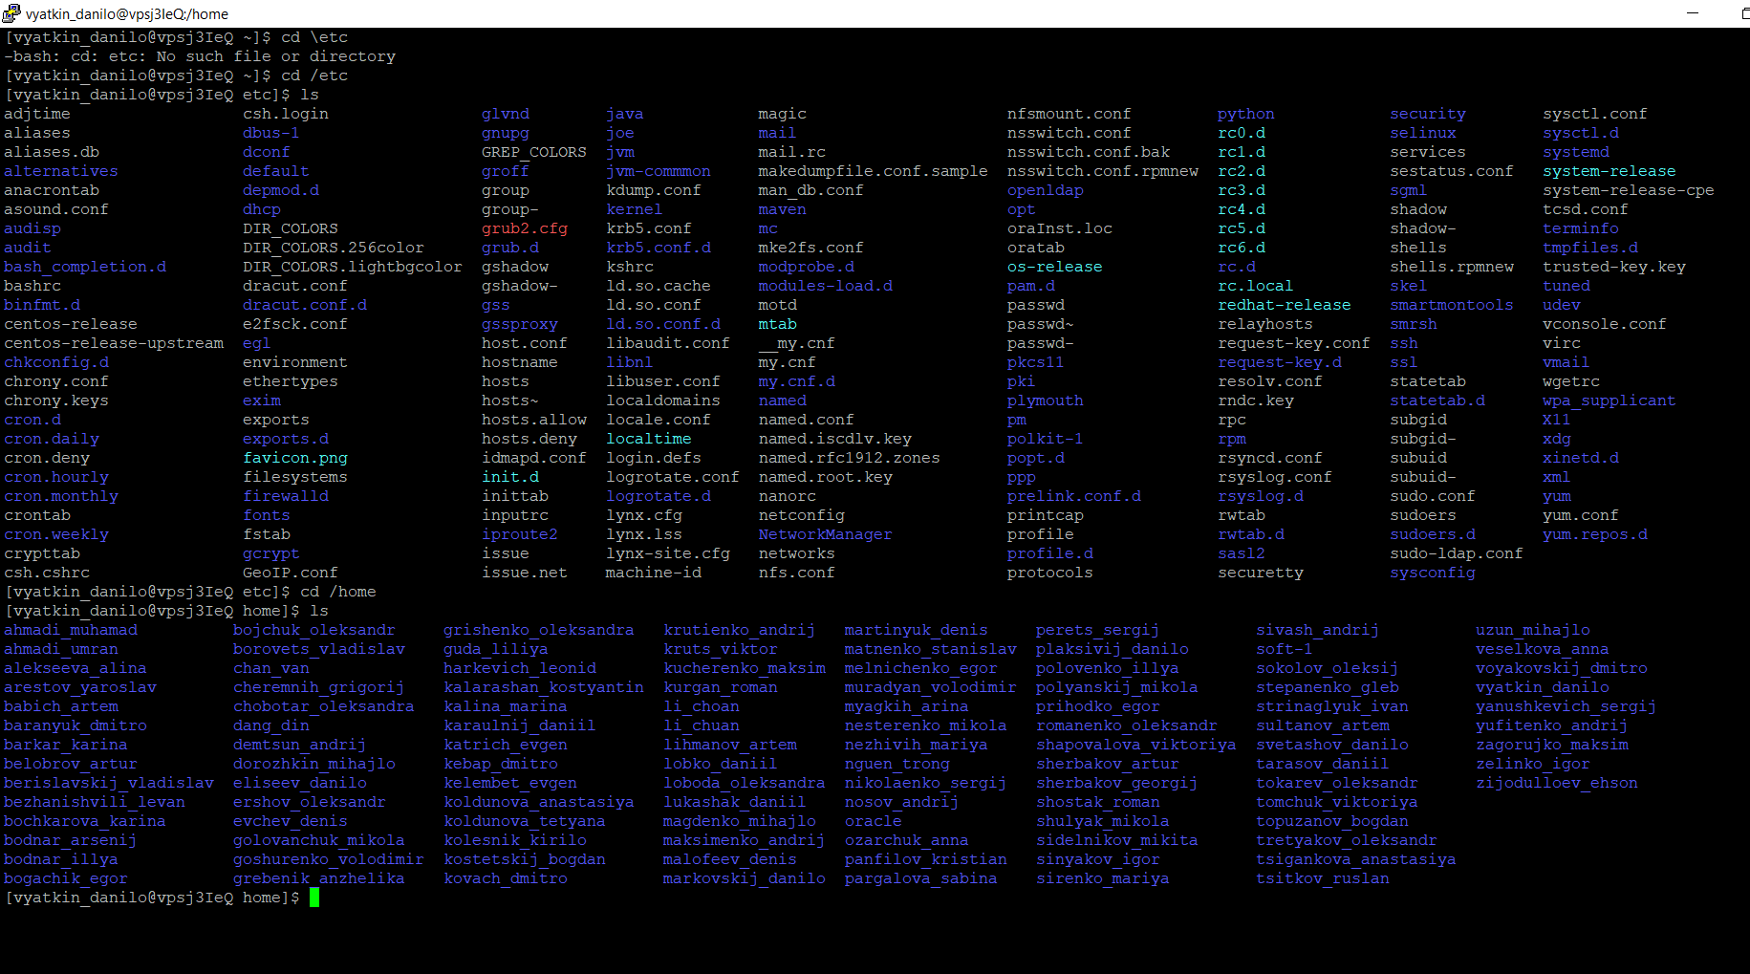

**2.2**

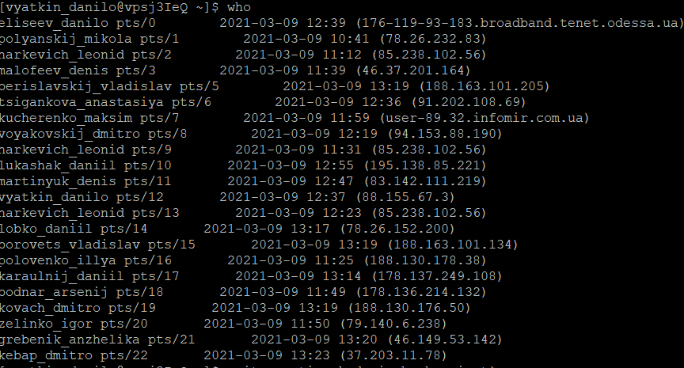

**2.3**

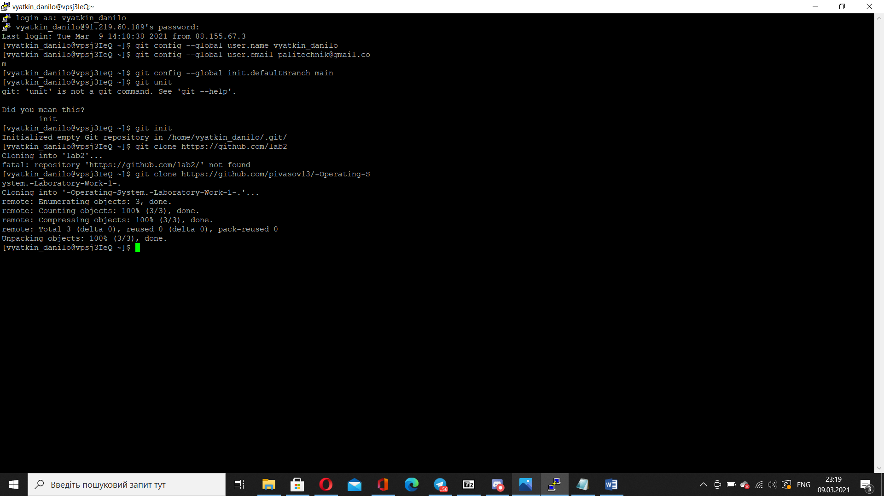

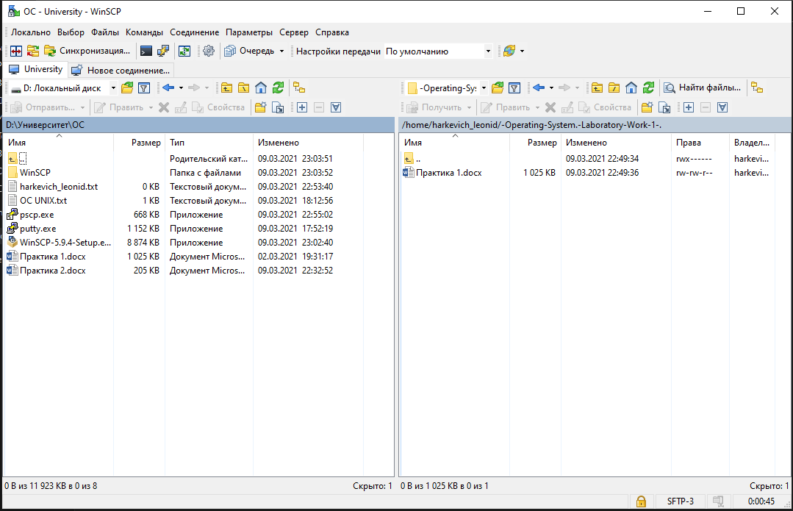

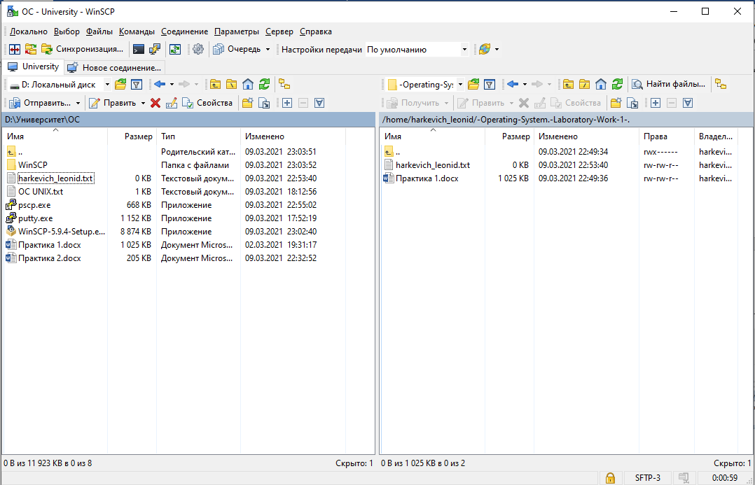

**Висновок**

Було опрацьовано та практичним шляхом закріплено навички роботи у програмах Putty ,PSCP , що у майбутньому , при потребі у інших операційних системах може стати у нагоді